الباقيات الصالحات
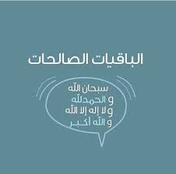
ذُكرت الباقياتُ الصالحاتُ في القرآن الكريم، قوله تعالى:
(وَالْبَاقِيَاتُ الصَّالِحَاتُ خَيْرٌ عِندَ رَبِّكَ ثَوَابًا وَخَيْرٌ مَّرَدًّا)،
وقد جاء في معناها قولان:
أحدهما أنّها الكلمات الأربع التي هي سبحان الله، والحمد لله، ولا إله إلا الله، والله أكبر،
والقول الآخر أنّ الباقيات الصالحات هي الأعمال الصالحة التي لا تُمحى من كتاب العبد، ولا تفنى بموته، وتدخل تحتها جميع الأعمال الصالحة من صلاة، وصيام، وحج، وزكاة، وصدقة.

